Приложение 5.2.
Технико-экономическое обоснование ИТ-проекта:
Разработка интерактивного журнала студенческого научного общества
- Название ИТ-проекта | Разработка интерактивного журнала студенческого научного общества
- Введение; | 1. основание для проведения работ; | Основанием для проведения работ по разработке web-сайта научно-практической конференции является следующий документ:  - Договор №2 от 01.11.2018
- Введение; | 2. наименование организации-заказчика; | Администрация в лице директора ГБПОУ ПКК «Оникс»
- Введение; | 3. наименование организаций – участников работ; | Студент группы 14-ОИ  4 курса специальности 09.02.05 Прикладная информатика  Шеин Александр Николаевич  ГБПОУ ПКК «Оникс»
- Введение; | 4. сроки начала и окончания работ; | Дата начала работ: 01.11.2018  Дата окончания работ: 15.11.2018
- Введение; | 5. источники, объемы, порядок финансирования работ; | Финансирование работ осуществляется из средств ГБПОУ ПКК «Оникс».  Порядок финансирования работ определяется условиями договора №2 от 01.10.2018
- Введение; | 6. перечень нормативно-технических документов | ГОСТ 24.202-80 Требования к содержанию документа «Технико-экономическое обоснование создания ИТ-проекта»
3) Характеристика объекта и существующей системы управления; | 1. общая характеристика объекта; | Образовательная организация ГБПОУ ПКК «Оникс»
3) Характеристика объекта и существующей системы управления; | 2. характеристика организационной структуры объекта; | 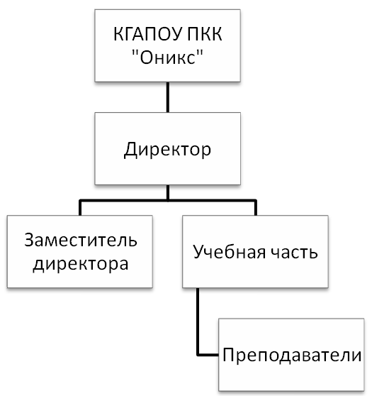  Линейно-функциональная структура
3) Характеристика объекта и существующей системы управления; | 3. характеристика существующей системы управления; | 1. Повышенная ответственность руководителя организации за конечный результат деятельности;  2. Высокая эффективность использования рабочей силы всех видов;  3. Упрощенная профессиональная подготовка;  4. Позволяет легче контролировать деятельность каждого подразделения и исполнителя.
3) Характеристика объекта и существующей системы управления; | 4. характеристика функций управления; | Директор ГБПОУ ПКК «Оникс» осуществляет полное управление деятельностью колледжа.
3) Характеристика объекта и существующей системы управления; | 5. характеристика недостатков в организации и управлении объектом; | Недостатков нет.
3) Характеристика объекта и существующей системы управления; | 6. оценка производственных потерь; | Потерь нет.
3) Характеристика объекта и существующей системы управления; | 7. характеристика готовности объекта к созданию ИТ-проекта. | Объект готов к созданию ИТ-проекта.
4) Цели, критерии и ограничения создания ИТ-проекта; | 1. формулировка целей и критериев создания ИТ-проекта; | Информирование студентов и преподавателей о мероприятиях связанных со студенческим научным обществом.
4) Цели, критерии и ограничения создания ИТ-проекта; | 2. характеристика ограничений по созданию ИТ-проекта. | Временные ограничения:  с 01.11.2018 по 15.10.2018 (80 часов)  Ресурсные:  - Заказчик выделяет до 15% рабочего времени  - Менеджер проекта выделяет до 10% рабочего времени  - Веб-разработчик выделяет до 50% рабочего времени  - Технический писатель выделяет до 5% рабочего времени  - Дизайнер выделяет до 10% рабочего времени  - Контент-Мейкер выделяет до 10% рабочего времени  - 1 компьютер  Финансовые:  15 000 руб.
5) Функции и задачи создаваемой ИТ-проекта; | 1. обоснование выбора перечня автоматизированных функций и комплексов задач управления с указанием очередности внедрения; | Технологические этапы создания сайта:  1.1. Постановка целей и задач  1.1.1. Подготовка технических требований  1.1.2. Подготовка требований к дизайну  1.1.3. Подготовка необходимого информационного конвента  1.2. Проектирование  1.2.1. Разработка и утверждение устава проекта  1.2.2. Разработка дизайна  1.2.3. Утверждение дизайна  1.2.4. Разработка технического задания  1.2.5. Утверждение технического задания  1.2.6. Разработка и утверждение спецификации  1.2.7. Разработка и утверждение ТЭО  1.3. Разработка  1.3.1. Верстка макетов главной и внутренней страниц  1.3.2. Наполнение готовых страниц необходимой информацией  1.3.3. Согласование и утверждение разработанных страниц  1.3.4. Верстка дополнительных страниц  1.3.5. Наполнение дополнительных страниц  1.4. Внедрение и тестирование  1.4.1. Размещение сайта на хостинге  1.4.2. Регистрация и настройка домена  1.4.3. Тестирование сайта  1.4.4. Исправление выявленных недочетов  1.4.5. Утверждение результатов тестирования  1.5. Завершение проекта. Передача проекта заказчику.  Среда разработки сайта:  Для разработки сайта используется CMS WordPress  Браузеры, используемые для проверки корректности:  Для просмотра содержимого сайта используются браузеры актуальной версии, такие как Google Chrome, Yandex Browser, Mozilla FireFox
5) Функции и задачи создаваемой ИТ-проекта; | 2. требования к характеристикам реализации функций и задач управления; | Требований нет.
5) Функции и задачи создаваемой ИТ-проекта; | 3. дополнительные требования к ИТ-проекту в целом и его частям. | Наличие на сайте:  - функции поиска;  - версии для слабовидящих;  - личного кабинета  Своевременное и качественное выполнение работ проекта.
6) Ожидаемые технико-экономические результаты создания ИТ-проекта; | 1. перечень основных источников экономической эффективности, получаемых в результате создания ИТ-проекта; | Информирование участников научного общества и заинтересованных лиц. Продвижение ГБПОУ ПКК «Оникс», за счет публикации новых научных исследований научного общества.
 | 2. оценка ожидаемых затрат на создание ИТ-проекта; | Затраты не должны превысить 15 000 руб.
 | 3. ожидаемые обобщающие показатели экономической эффективности ИТ-проекта. | Повышение заинтересованности участников научного общества в публикации научных работ. Привлечение новых участников в научное общество. Продвижение ГБПОУ ПКК «Оникс» в научной деятельности общества.
7) Выводы и предложения. | 1. выводы о производственной необходимости и технико-экономической целесообразности создания ИТ-проекта; | Данный ИТ-проект экономически и технически выгоден
7) Выводы и предложения. | 2. предложения по совершенствованию организации и управления; | Предложений нет.
7) Выводы и предложения. | 3. рекомендации по созданию ИТ-проекта. | - Разметка программного кода сайта должна быть семантической (смысловой) - т.е. назначение всех используемых на странице элементов не противоречит их назначению в соответствующих спецификациях.  - Программный код сайта должен быть валидным - т.е. соответствовать используемым при разработке спецификациям.  - Сайт должен иметь несколько языковых локализаций, как минимум 2: Русский и Английский.  - Сайт должен соответствовать требованиям:  - Кроссбраузерность - Кроссбраузерность подразумевает правильное отображение страниц сайта в разных браузерах.  - Структура отображаемой страницы не должна нарушаться при различных настройках экрана пользователя, при отключении отображения графики или запрещении использования скриптов.  - Цветовое решение, оформление, графика должны соответствовать определенным стандартами и быть комфортны для работы с сайтом.

